DOSSIER D’INSCRIPTION 2017-2018

NOM de l’enfant :…………………………………………Prénom :………………………………………………………
Classe rentrée 2017 : …………………….. Dernière école fréquentée ……………………..…….. Né(e) le ……………………..…… à ……………………………………. Nationalité …………………………………..
 | Père* | Mère* (Nom de jeune fille)
Nom
Profession
Nom de l’employeur
Téléphone mobile
Téléphone professionnel
E-mail
Adresse
Téléphone domicile :

*Cocher la case du parent qui doit recevoir le courrier et les factures.

Situation de famille ◻ marié ◻ célibataire ◻ divorcé ◻ vie maritale

Nom et adresse complémentaire du conjoint (si différente) :
………………………..…………………………………………………………… …………..

e-mail : ……………………………………………………………………………………… Téléphone domicile :……………………………………….

REGLEMENT DES FACTURES
Frères et Sœurs
Nom et Prénom | Année de naissance | Etablissement fréquenté
Je choisis le mode de paiement suivant pour l’année scolaire entière :
□ prélèvement automatique mensuel (sur 10 mois) débutant le 2 octobre 2017 (joindre un RIB : si changement de banque ou nouvelle famille)
□ paiement trimestriel par chèque au 15 septembre, 15 janvier, 15 avril

FICHE SANITAIRE DE LIAISON

Les informations confidentielles qu’elle contient sont destinées uniquement au responsable de l’établissement et aux services médicaux lors d’un voyage ou d’une sortie scolaire.

Nom Prénom : ________________________________________
Date de naissance : _____________________ Classe: _________
Votre enfant a-t-il :
des problèmes de vue : | oui- non
des problèmes d’audition : | oui- non
des allergies ? asthme : | oui- non
alimentaires : | oui- non
médicamenteuses : | oui- non
Votre enfant suit-il une rééducation en orthophonie ? | oui- non
Votre enfant bénéficie-t-il d’un PAI ? | oui- non

Si oui, merci de joindre l’ordonnance de médecin traitant avec les médicaments correspondants.
Nous vous rappelons qu’aucun médicament ne pourra être donné à l’élève sans PAI, ni ordonnance.

RAPPEL : joindre les photocopies de vaccinations dûment remplies extraites du carnet de santé.

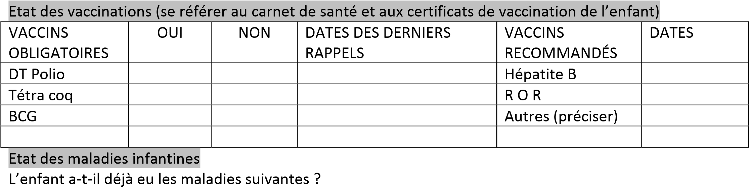
MALADIE | OUI | NON | MALADIE | OUI | NON
Rubéole |  |  | Coqueluche
Varicelle |  |  | Rougeole
Oreillons |  |  | Scarlatine
Otite |  |  | Rhumatisme articulaire aigü
Angine

Médecin traitant : téléphone :

Autorisation d’hospitalisation :
J’autorise le Chef d’Établissement et, le cas échéant, les services médicaux lors d’un voyage ou d’une sortie scolaire à prendre toutes les dispositions nécessaires si mon enfant devait être hospitalisé en urgence.

le

Signature du responsable légal :

AUTORISATIONS DE SORTIES

Classes primaires
Les enfants autorisés à quitter seuls l’établissement seront munis d’un badge qu’ils présenteront à la personne chargée de la surveillance (joindre obligatoirement une photo pour le badge).
Les enfants non autorisés à partir seuls devront être récupérés par leurs parents (ou personne en ayant la responsabilité).

Classes maternelles
Les enfants sont récupérés par leurs parents (ou la personne responsable) auprès des enseignantes et sont alors sous la surveillance et la responsabilité de ces derniers. A 16h30, les enfants non récupérés sont conduits à la garderie.

Nous soussignons Madame et/ou Monsieur ……………………………………..agissant en qualité de
……………………………………. autorise l’enfant ………………………………………., scolarisé à l’école Sainte Clotilde.
- à quitter l’école accompagné par :

Nom, Prénom | Téléphone

- à quitter l’école seul(e) munie d’un badge aux heures de sorties

A remplir très précisément :

LUNDI MIDI - LUNDI SOIR MARDI MIDI - MARDI SOIR
JEUDI MIDI - JEUDI SOIR VENDREDI MIDI - VENDREDI SOIR

Les enfants devant sortir exceptionnellement seuls devront apporter le jour même une demande écrite à présenter à la personne chargée de la surveillance.

AUTORISATION DE SORTIE SCOLAIRE

Je soussigné(e) Nom : …………………………………………… Prénom : ………………………………….
Parents de : …………………………………………………….. classe : ……………………………….. autorise mon enfant à faire les sorties scolaires pour l’année 2017-2018.
Signature des parents :

RESTAURANT SCOLAIRE

Mon fils, ma fille………………………… CLASSE………………

- ne déjeunera pas à la cantine □
- déjeunera à la cantine au forfait : ( voir forfait convention financière)

1 jour par semaine □ 2 jours par semaine □
3 jours par semaine □ 4 jours par semaine □

- déjeunera à l’aide de tickets (vendu par carnet de 10 tickets) □

ETUDE – GARDERIE

Mr/ Mme ………………………….. Parent(s) de……………………………

⇨ souhaite que mon enfant reste à l’étude/ garderie (au forfait)*

Garderie du matin Étude/ garderie du soir

⇨ 4 jours/ semaine ⇨ 4 jours/ semaine
⇨ 3 jours/ semaine ⇨ 3 jours/ semaine
⇨ 2 jours/ semaine ⇨ 2 jours/ semaine
⇨ 1 jour/ semaine ⇨ 1 jour/ semaine

⇨ souhaite que mon enfant reste à l’étude/ garderie (au ticket)
⇨ ne souhaite pas que mon enfant reste à l’étude/ garderie*

A NOTER :
➢ Une étude dirigée est assurée de 17h00 à 18h00 tous les jours de la semaine après la récréation de 16h30. Les parents sont autorisés à venir chercher leurs enfants uniquement à partir de 18h. ➢ Il n’y a ni garderie, ni étude la veille des vacances scolaires.
* Tout changement ne pourra se faire qu’à la fin du trimestre et devra être signalé par écrit.

AUTORISATION DE PUBLICATION D’IMAGES 2017-2018

L’école Sainte Clotilde dans le cadre exclusif des activités pédagogiques et éducatives est autorisée à filmer mon enfant, photographier et à reproduire, diffuser et publier son image dans les journaux de l’école, site internet et supports nécessaires pour faire connaître l’établissement. Les données mises en lignes sont protégées et sécurisées.

⇨ j’autorise ⇨ Je n’autorise pas

Fait à …………………………………………………… le ……………………………..

Signature des parents :

